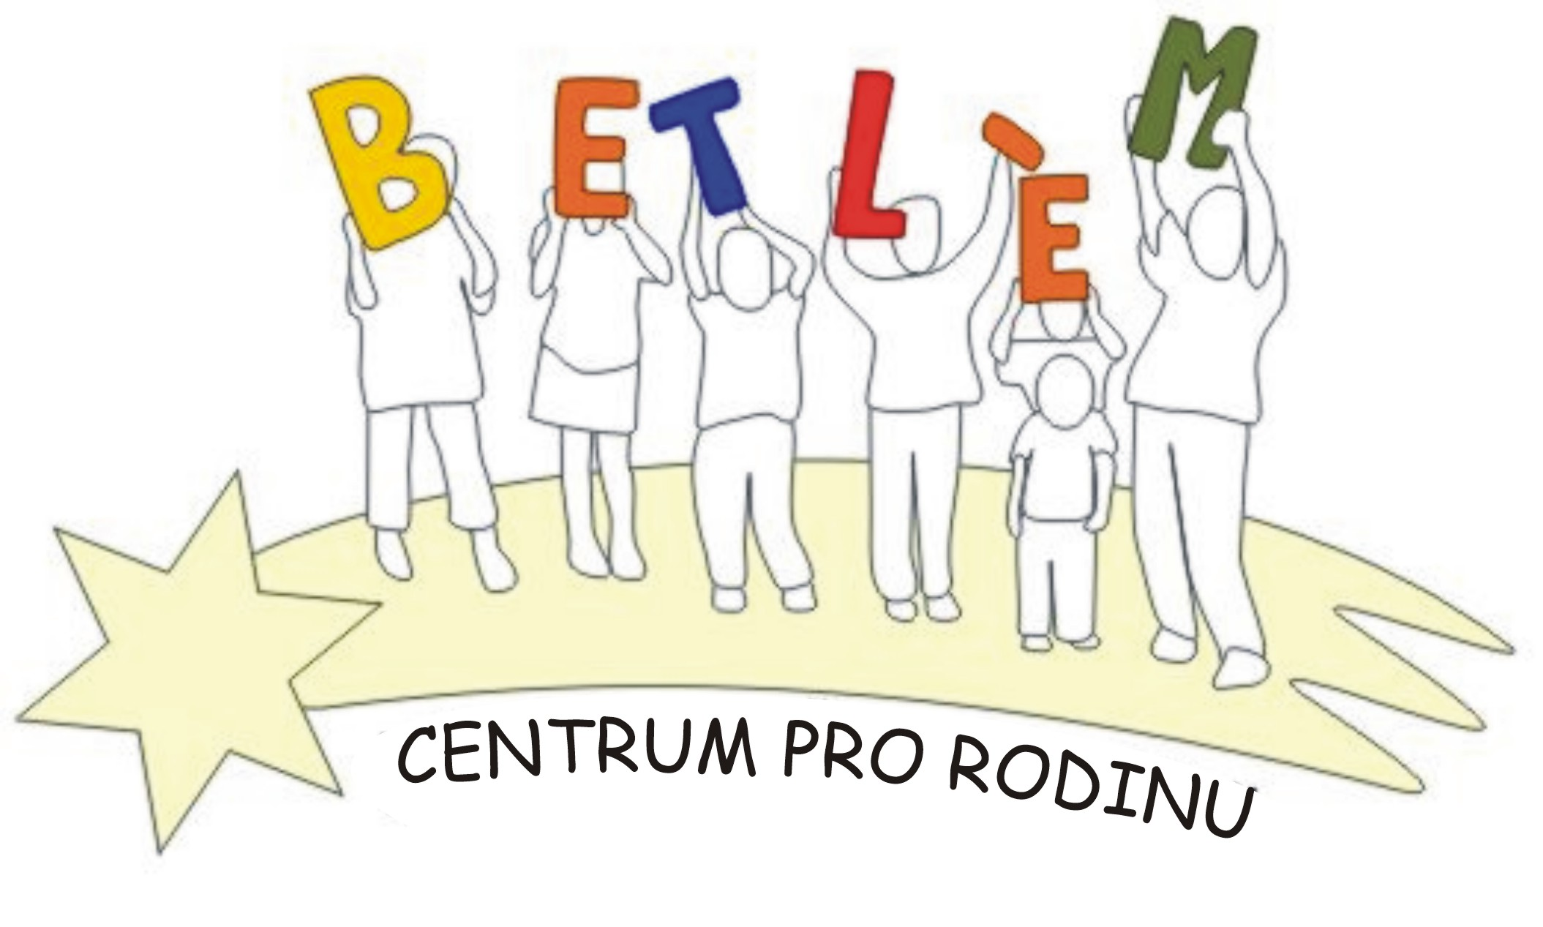



Program na ZÁŘÍ 2013
Rodinné centrum BETLÉM je sociální služba určená dětem, rodičům a prarodičům.
Poskytující tyto aktivizační služby: 1. Základní sociální poradenství, 2. Pomoc při uplatňování práv, 3. Pomoc při obstarávání osobních záležitostí, 4. Zprostředkování kontaktu se společenským prostředí, 5. Volnočasové aktivity, 6. Právní poradenství.
PROVOZ RODINNÉHO CENTRA - Pondělí + středa 9:00-18:00
2.9.  pondělí | 15:00 – 17:30 | Výtvarná dílna – Vyrobíme si kelímky na tužky a pera, obaly na knihy a sešity a další praktické pomůcky do školy
4.9.  středa | 15:00 – 17:30 | Výtvarná dílna – hrajeme si s fimo hmotou. Vyrobíme si módní šperk nebo ozdobu
9.9.  pondělí | 9:30 – 12:00  14:00 | Programová porada – přijďte i Vy se podílet na plánování programu  Jdeme na oblázky k Litavce
11.9.  středa | 15:00 – 17:30 | Výtvarná dílna – malujeme na kameny a oblázky originální dárky
16.9.  pondělí | 15: 00 – 17:30 | Turnaj v ping pongu
18.9.  středa | 10:30 – 12:00 | Právní poradna - náš právník Vám zdarma poradí v právních otázkách. Nutno předem objednat na tel. č. 724074224
23.9.  pondělí | 15:00 – 18:00 | Malování Steet galerie
25.9.  středa | 15:00 – 18:00 | Jdeme na houby do lesa, budeme je určovat za pomoci atlasu, a když nějaké najdeme, tak tím potěšíme maminky
28.9.  sobota | 14:00 – 18:00 | Dětský koutek na Kočvarském vinobraní
30.9.  pondělí | 15:00 – 17:30 | Výtvarná dílna – Vyrábíme větrníky malé velké i obrovské

KrouŽky začínají Od 1. Října - přijďte si pro přihlášky!!!

Nabídka kroužků: Keramika, Břišní tance pro Ženy a dívky, Historické tance pro děti a mládež, Taneční kroužek – základy standartních a latinskoamerických tanců pro děti a mládež, Logohrátky (pro děti od 3 do 6 let), tanečky pro nejmenší (Lidové říkánky a zpívánky posilující kontakt, pozornost a rytmus, s doprovodem hudebních nástrojů. )
Kroužky budou otevřeny jen v případě zájmu min. počtu účastníků 5 dětí nebo dosp.

Svezení na poníkovi za drobný příspěvek 30,- Kč, nebo suchý chléb, pečivo, mrkvičku či pár jablíček (po tel. domluvě 724 219 892).

Benefiční obchod BEO:
koupí předmětů a výrobků klientů pomáháte realizovat projekty Farní charity Beroun
Obecní úřad v přísálí. Otvírací doba PO a ST 15 - 17 hod.

